1.（数据类型）变量 这种方法是过时的强转方法 请用static_cast<数据类型>变量；
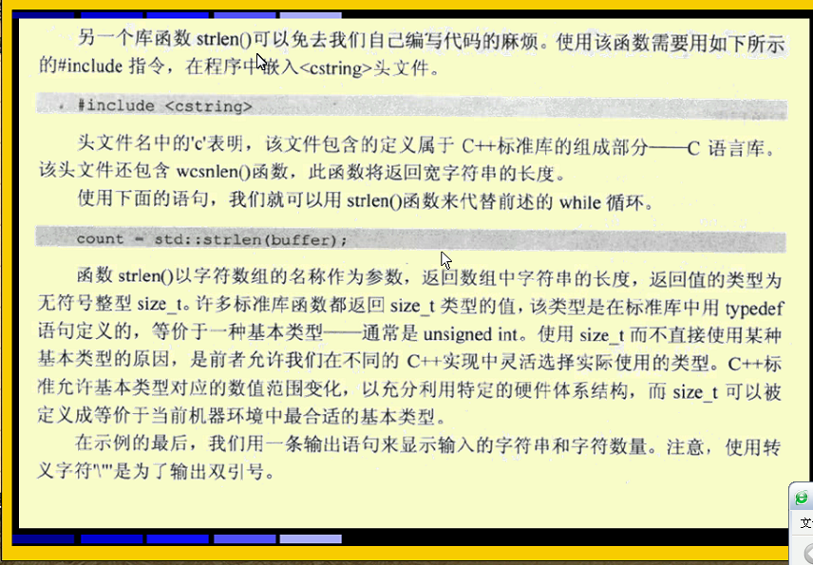

---------------------------------------- 浮点数之间的比较 ---------------------------------------------
浮点数和双精度都有一个小的误差 float x = 10.0 可能是 10.000001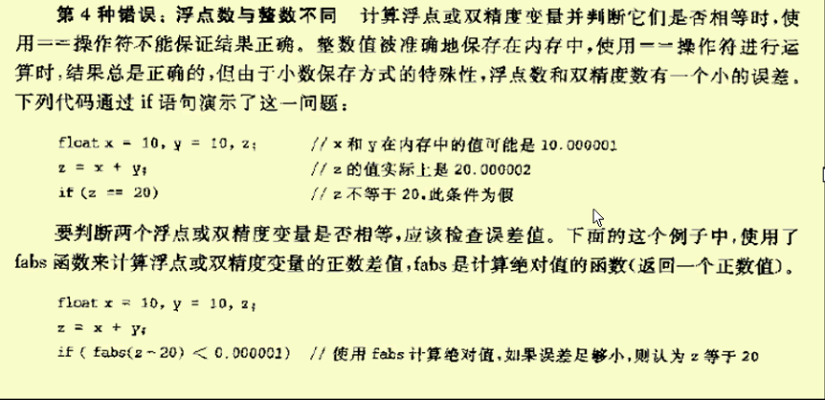

-------------------------------------- 常量 -------------------------------------------------------------
可以用常量给变量复值；
const int a = 100;
int b = a;
b+=100;
cout <<"b = "<<b<<endl;
const int c = b;
cout<<"c = "<<c<<endl;

